АДМИНИСТРАЦИЯ АСИНОВСКОГО ГОРОДСКОГО ПОСЕЛЕНИЯ

ТОМСКОЙ ОБЛАСТИ

ПРОЕКТ ПОСТАНОВЛЕНИЯ

от №
г. Асино

Об утверждении муниципальной программы
«Формирование современной городской среды муниципального образования «Асиновское городское поселение» на 2018-2022 годы»

В соответствии с Федеральным законом от 6 октября 2003 года № 131-ФЗ «Об общих принципах организации местного самоуправления в Российской Федерации», статьей 179 Бюджетного кодекса Российской Федерации, Законом Томской области от 15 августа 2002 года №61-ОЗ «Об основах благоустройства территорий городов и других населенных пунктов Томской области», Постановлением Администрации Асиновского городского поселения от 06.04.2016 № 293/16 «Об утверждении порядка принятия решений о разработке муниципальных программ Асиновского городского поселения, их формирования и реализации» на основании Устава муниципального образования «Асиновское городское поселение» и в целях обеспечения контроля за санитарным состоянием и благоустройством территорий муниципального образования «Асиновское городское поселение»

ПОСТАНОВЛЯЮ:

1. Утвердить муниципальную программу «Формирование современной городской среды муниципального образования «Асиновское городское поселение» на 2018-2022 год» согласно приложению к настоящему постановлению.
2. Настоящее постановление подлежит официальному опубликованию на официальном сайте муниципального образования «Асиновское городское поселение, а также подлежит официальному обнародованию путем размещения в информационном сборнике в библиотечно-эстетическом центре, расположенном по адресу: город Асино, ул. имени Ленина, 70 и вступает в силу со дня его официального опубликования.
3. Контроль за исполнением настоящего постановления возложить на Первого заместителя Главы администрации Асиновского городского поселения.

Глава Асиновского городского поселения А.Г. Костенков

Приложение
к постановлению Администрации
Асиновского городского поселения
От________ . №________

Томская область
Асиновский район
Муниципальное образование «Асиновское городское поселение»

МУНИЦИПАЛЬНАЯ ПРОГРАММА

«Формирование современной городской среды

муниципального образования

«Асиновское городское поселение» на 2018-2022 годы»

2017 г.

Приложение № 1к Методическим рекомендациям

по разработке муниципальных программ

Паспорт муниципальной программы

Наименование муниципальной программы |  | Муниципальная Программа «Формирование современной городской среды муниципального образования «Асиновское городское поселение» на 2018-2022 годы»
Ответственный исполнитель муниципальной программы |  | Администрации Асиновского городского поселения
Соисполнители муниципальной программы |  | Собственники помещений многоквартирных жилых домов (по согласованию)  Товарищества собственников жилья (далее – ТСЖ (по согласованию)  Управляющие организации, осуществляющие управление многоквартирными домами (далее – управляющие организации) (по согласованию)  Администрации Асиновского городского поселения
Участники муниципальной программы |  | Администрация Асиновского городского поселения  Подрядные организации  Предприятия, организации, учреждения (по согласованию)  Жители г. Асино  Управляющие организации  ТСЖ (по согласованию)  Собственники помещений в многоквартирных жилых домах (по согласованию)
Среднесрочная цель социально-экономического развития Асиновского района, на реализацию которой направлена муниципальная программа |  | - создание безопасных и благоприятных условий для проживания граждан  - поддержание санитарного порядка на территории города  - повышение уровня комфортности проживания населения муниципального образования «Асиновское городское поселение»  - ремонт асфальтобетонного покрытия дворовых территорий, в том числе мест временного размещения автотранспортных средств, тротуаров и автомобильных дорог, образующие проезды к территориям, прилегающим к многоквартирным домам города Асино и проездов к ним  - сохранение существующих малых архитектурных форм, - размещение игровых комплексов для детей и подростков разных возрастных групп, площадок для отдыха взрослых;  - ремонт существующих конструктивных элементов, расположенных в дворовых территориях жилых домов  - озеленение дворовых территорий  - ремонт и восстановление наружного освещения
Цель муниципальной программы |  | - реализация мероприятий, направленных на благоустройство дворовых территорий многоквартирных жилых домов с расположенными на них объектами, предназначенными для обслуживания и эксплуатации многоквартирных жилых домов и элементами благоустройства этих территорий, в том числе стоянки автотранспорта, тротуары, автодороги и проезды к домам, оборудование зон отдыха и спорта  - благоустройство территорий общего пользования в г. Асино  - формирование современной городской среды, как в местах постоянного проживания (территории многоквартирных жилых домов), так и в местах общего пользования жителей г. Асино  - привлечение широкого круга населения к выбору объектов благоустройства, осуществление публичного контроля за производимыми работами  - повышение качества жизни населения, формирование имиджа муниципального образования г. Асино  - организация наружного освещения дворовых территорий  - создание условий для массового отдыха жителей города и реализация комфортного обустройства мест для массового пребывания населения  - организация озеленения придомовых территорий многоквартирных домов
Показатели цели муниципальной программы и их значения (с детализацией по годам реализации) | Показатели цели | 2018 | 2019 |  | 2020 |  | 2021 |  | 2022
 | 1.Доля благоустроенных территорий общего пользования, %. | 15 | 20 |  | 20 |  | 20 |  | 15
 | 1.Доля благоустроенных дворовых территорий,% | 20 | 20 |  | 20 |  | 19 |  | 21
Задачи муниципальной программы |  | Задача Благоустройство дворовых территорий: формирование современной городской среды, как в местах постоянного проживания (территории многоквартирных жилых домов), так и в местах общего пользования жителей  Задача Благоустройство территрий общего пользования: создание условий для массового отдыха жителей города и реализация комфортного обустройства мест для массового пребывания населения
Показатели задач муниципальной программы и их значения (с детализацией по годам реализации) | Показатели задач | 2018 | 2019 |  | 2020 |  | 2021 |  | 2022
 | Задача1 Благоустройство территорий общего пользования | Установка площадок,  обустройство освещения,  озеленение.  Прокладка нового асфальтового покрытия | Ремонт волейбольной коробки; ремонт трибун, текущий ремонт Стеллы факела.  Ремонт и реставрация ограждения обелиска  Дополнительное озеленение территории |  | Ремонт и реконструкция ограждения; покрытия корта и спортивного павильона.  Реставрация покрытия площади; реставрация ограждения.  Ремонт и реставрация ограждения; реставрация |  | Асфальтирование и озеленение  Ремонт и реставрация, покраска; освещение  Ремонт асфальтового покрытия; насаждение растительности, озеленение |  | Ремонт асфальтового покрытия; освещение  Реставрация,покрытие аллеи
 | Показатели задачи1  1 Количество территрий общего пользования, ед | 2 | 3 |  | 3 |  | 3 |  | 2
 | Задача 2 Благоустройство дворовых территорий | ремонт дворовых проездов;  организация освещения дворовых территорий;  установка скамеек, урн для мусора | ремонт дворовых проездов;  организация освещения дворовых территорий;  установка скамеек, урн для мусора |  | ремонт дворовых проездов;  организация освещения дворовых территорий;  установка скамеек, урн для мусора |  | ремонт дворовых проездов;  организация освещения дворовых территорий;  установка скамеек, урн для мусора |  | ремонт дворовых проездов;  организация освещения дворовых территорий;  установка скамеек, урн для мусора
 | Показатели задачи 2  1 Количество дворовых территрий,ед  2.Площадь дворовых территроий , тыс/м2 | 25  18.7 | 25  18.7 |  | 25  18.7 |  | 24  17.9 |  | 26  20.1
Сроки реализации муниципальной программы
Объем и источники финансирования муниципальной программы (с детализацией по годам реализации, тыс. рублей) | Источники |  |  | Всего
 | федеральный бюджет (по согласованию)
 | областной бюджет(по согласованию)
 | местные бюджеты
 | внебюджетные источники (по согласованию)
 | всего по источникам

Приложение № 2
к Методическим рекомендациям
по разработке муниципальных программ

Перечень
показателей цели и задач муниципальной программы и сведения о порядке сбора информации по показателям и методике их расчета

№ пп | Наименование показателя | Единица измерения | Временные характеристики показателя <1> | Алгоритм формирования (формула) расчета показателя <2> | Метод сбора информации <3> | Ответственный за сбор данных по показателю <4> | Дата получения фактического значения показателя <5>
1 | 2 | 3 | 4 | 5 | 6 | 7 | 8
 | Показатель 1 | 18.7
 | Показатель n | 25
 | Показатель 1 | 18.7
 | Показатель n | 25
 | Показатель 1 | 18.25
 | Показатель n | 25
 | Показатель 1 | 17.9
 | Показатель n | 20.1

2. Характеристика текущего состояния уровня благоустройства территории муниципального образования «Асиновское городское поселение»

Одним из основных направлений деятельности Администрации Асиновского городского поселения, в соответствии с требованиями Федерального закона от 6 октября 2003 года № 131-ФЗ «Об общих принципах организации местного самоуправления в Российской Федерации» и Закона Томской области от 15 августа 2002 года №61-ОЗ «Об основах благоустройства территорий городов и других населенных пунктов Томской области», является решение вопросов благоустройства территории, создание современной городской среды, как одного из составляющих элементов комплексного развития территории муниципального образования «Асиновское городское поселение».
Вместе с ростом территории города Асино, развитием промышленного производства на его территории становится все более актуальной проблема охраны окружающей среды, благоустройства города, создания нормальных условий для жизнедеятельности человека.
Основной целью Программы на 2018-2022 годы является реализация мероприятий, направленных на благоустройство дворовых территорий многоквартирных домов (далее – МКД) с расположенными на них объектами, предназначенными для обслуживания и эксплуатации таких домов.
Дворовые территории являются важнейшей составной частью транспортной системы. От уровня транспортно-эксплуатационного состояния дворовых территорий многоквартирных домов и проездов к дворовым территориям во многом зависит качество жизни населения. В настоящее время на территории муниципального образования «Асиновское городское поселение» доля частично благоустроенных территорий МКД составляет 15 % от общего количества МКД и от общей площади территории МКД, которые нуждаются в благоустройстве.
Количество и площадь общественых территорий, доля и площадь таких территорий нуждающихся в благоустройстве.
Текущее состояние дворовых территорий не соответствует современным требованиям к местам проживания граждан, обусловленным нормами Градостроительного и Жилищного кодексов Российской Федерации, а именно: значительная часть асфальтобетонного покрытия внутриквартальных проездов имеет высокую степень износа, работы по озеленению дворовых территорий не производятся, малое количество парковок для временного хранения автомобилей, недостаточно оборудованных детских и спортивных площадок.
До настоящего времени благоустройство дворовых территорий осуществлялось по отдельным видам работ, без взаимной увязки элементов благоустройства. Некоторые виды работ по благоустройству практически не производились: работы по содержанию зеленых зон дворовых территорий, организации новых дворовых площадок для отдыха детей разных возрастных групп, устройство парковок для временного хранения автомобилей.
Благоустройство дворовых территорий невозможно осуществлять без комплексного подхода. При отсутствии проекта благоустройства получить многофункциональную адаптивную среду для проживания граждан не представляется возможным. При выполнении работ по благоустройству необходимо учитывать мнение жителей и сложившуюся инфраструктуру территорий дворов для определения функциональных зон и выполнения других мероприятий.
Комплексный подход позволяет наиболее полно и в то же время детально охватить весь объем проблем, решение которых может обеспечить комфортные условия проживания всего населения. К этим условиям относятся чистые улицы, благоустроенные районы, дворы и дома, зеленые насаждения, необходимый уровень освещенности дворов в темное время суток.
3. Цель и задачи муниципальной программы, показатели цели и задач муниципальной программы
При определении приоритетов политики муниципального образования «Асиновское городское поселение» в сфере благоустройства были учтены:
- основные направления государственной политики, заявленные в Послании Президента Российской Федерации В.В. Путина Федеральному Собранию от 01.12.2016 года;
- положения федерального приоритетного проекта «Формирование комфортной городской среды» (паспорт проекта утвержден Президиумом Совета при Президенте Российской Федерации по стратегическому планированию и приоритетным проектам, протокол от 21.11.2016 №10);
- направления региональной политики в сфере благоустройства в рамках реализации 2018-2022 годы на территории Томской области федерального приоритетного проекта «Формирование комфортной городской среды».
На основании изложенного Администрация Асиновского городского поселения в качестве приоритетного направления деятельности в сфере благоустройства на 2018-2022 годы, определяет системное повышение качества и комфортности городской среды путем реализации первоочередных мероприятий по благоустройству, а также проектов комплексного благоустройства дворовых территорий многоквартирных жилых домов и территорий общего пользования, подготовленных с учетом мнения населения.
Основной целью реализация данного приоритетного направления является повышение уровня комфортности и безопасности условий проживания и отдыха граждан.
Для поддержания дворовых территорий и мест массового пребывания населения в технически исправном состоянии и приведения их в соответствие с современными требованиями комфортности разработана муниципальная программа «Формирование современной городской среды муниципального образования «Асиновское городское поселение» на период 2018-2022 годы» (далее – муниципальная программа), которая предусматривает достижений следующих целей:
- реализация мероприятий, направленных на благоустройство дворовых территорий многоквартирных жилых домов с расположенными на них объектами, предназначенными для обслуживания и эксплуатации многоквартирных жилых домов и элементами благоустройства этих территорий, в том числе стоянки автотранспорта, тротуары, автодороги и проезды к домам, оборудование зон отдыха и спорта;
- благоустройство территорий общего пользования в г. Асино;
- формирование современной городской среды, как в местах постоянного проживания (территории многоквартирных жилых домов), так и в местах общего пользования жителей г. Асино;
- привлечение широкого круга населения к выбору объектов благоустройства, осуществление публичного контроля за производимыми работами;
- повышение качества жизни населения, формирование имиджа муниципального образования г. Асино;
-организация наружного освещения дворовых территорий;
- создание условий для массового отдыха жителей города и реализация комфортного обустройства мест для массового пребывания населения;
- организация озеленения придомовых территорий многоквартирных домов.
Программой предусмотрено выполнение следующих задач:
- выполнение ремонта и благоустройства дворовых территорий;
- выполнение ремонта мест массового пребывания населения;
- ремонт асфальтобетонного покрытия дворовых территорий, в том числе мест временного размещения автотранспортных средств, тротуаров и автомобильных дорог, образующие проезды к территориям, прилегающим к многоквартирным домам города Асино и проездов к ним;
- сохранение существующих малых архитектурных форм, размещение игровых комплексов для детей и подростков разных возрастных групп, площадок для отдыха взрослых;
- ремонт существующих конструктивных элементов, расположенных в дворовых территориях жилых домов;
- озеленение дворовых территорий;
- ремонт и восстановление наружного освещения.
Комплексное благоустройство дворовых территорий и мест массового пребывания населения позволит привести их в надлежащее состояние, повысить уровень благоустройства, выполнить архитектурно-планировочную организацию территории, обеспечить здоровые условия отдыха и жизни жителей.
Срок реализации Программы - 2018-2022 годы, с возможностью внесения изменений в сроки реализации Программы.

- Обоснование ресурсного обеспечения Программы

Финансирование Программы осуществляется на принципах долевого участия с учетом поступления средств из бюджетов всех уровней.
В течение отчётного периода объёмы финансирования Программы за счёт средств из бюджета всех уровней уточняются (корректируются) по мере необходимости.

5. Механизм реализации Программы

Механизм реализации Программы определяется муниципальным образованием «Асиновское городское поселение» и предусматривает проведение организационных мероприятий, обеспечивающих выполнение Программы.
Ответственный исполнитель Программы:
- отвечает за реализацию мероприятий Программы, целевое и эффективное использование средств бюджета всех уровней, выделяемых на их выполнение;
- обеспечивает согласованность действий исполнителей по подготовке и реализации программных мероприятий;
- подготавливает и представляет в установленном порядке бюджетную заявку на финансирование соответствующих мероприятий Программы;
- представляет в установленном порядке отчеты о ходе финансирования и реализации соответствующих мероприятий Программы.

- Перечень мероприятий Программы

Основу Программы составляет ремонт и благоустройство дворовых территорий многоквартирных домов и мест массового пребывания населения.
В рамках реализации муниципальной программы планируется провести следующие мероприятия по благоустройству дворовых территорий:
мероприятия, относящиеся к минимальному перечню работ:
- ремонт дворовых проездов;
-ремонт элементов освещения дворовых территории с применением энергосберегающих технологий;
- установка скамеек, урн для мусора;
мероприятия, относящиеся к дополнительному перечню работ:
- оборудование детских и (или) спортивных площадок;
- оборудование автомобильных парковок;
- озеленение придомовой территорий;
-оборудование площадок (установку контейнеров) для сбора коммунальных отходов, включая раздельный сбор отходов.

Таблица 1. Перечень дворовых территорий, включенных в Программу.

№ п/п | Местонахождение многоквартирного жилого дома | Дата | Мероприятия |  | Сумма тыс. руб.
№ п/п | Местонахождение многоквартирного жилого дома | Дата | Миимальный перечень работ | Дополнительный перечень работ
1 | Ул. АВПУ, 2 | 2018 | - | 1048.25 | 1048.25
2 | Ул. Ивана Черных, 18 | 2018 | - | 1719.86 | 1719.86
3 | Ул. Транспортная, 1 | 2018 | 1575.37 | 2096.20 | 2096.20
4 | Ул. Станционная, 25 | 2018 | 271.71 | 61.12 | 61.12
5 | Ул. Станционная, 32 | 2018 | 1242.00 | 1679.07 | 1679.07
6 | Ул. им. Ленина, 31 | 2018 | 1575.37 | 2096.20 | 2096.20
7 | Ул. Липатова 36 | 2018 | 1029.69 |  | 1029.69
8 | Ул. Ленина 88 | 2018 | 1029.69 |  | 1029.69
9 | Ул. Ленина 50 | 2018 | 1029.69 |  | 1029.69
10 | Ул. Гончарова 156 | 2018 | 1029.69 |  | 1029.69
11 | Ул. Ивана Буева 62 | 2018 | 1029.69 |  | 1029.69
12 | Ул. Ивана Черных 18 | 2018 | 1029.69 |  | 1029.69
13 | Ул. им. Ленина 14 | 2018 | 1029.69 |  | 1029.69
14 | Ул. Липатова 36 | 2018 | 1029.69 |  | 1029.69
15 | Ул. им. Войкова 80 | 2018 | 1029.69 |  | 1029.69
16 | Ул. им. АВПУ 29 | 2018 | 1029.69 |  | 1029.69
17 | Ул. им. Ленина 23 | 2018 | 1029.69 |  | 1029.69
18 | Ул. им. Ленина 71 | 2018 | 1029.69 |  | 1029.69
19 | Ул. Льва Толстого 45 | 2018 | 1029.69 |  | 1029.69
20 | Ул. Щорса 41 | 2018 | 1029.69 |  | 1029.69
21 | Ул. им. Ленина 33 | 2018 | 1029.69 |  | 1029.69
22 | Ул. Морозова 5 | 2018 | 1029.69 |  | 1029.69
23 | Ул. Партизанская 68 | 2018 | 1029.69 |  | 1029.69
24 | Ул. Центральная 7 | 2018 | 1029.69 |  | 1029.69
25 | Ул. 370 Стрелковой Дивизии 28/1 | 2018 | 1029.69 |  | 1029.69
Итого |  |  | 113.012.329 | 8700.7 | 46864.23
26 | Ул. Ивана Буева 60 | 2019 | 1029.69 |  | 1029.69
27 | Ул. Юрия Гагарина 3 | 2019 | 1029.69 |  | 1029.69
28 | Ул. Юрия Гагарина 8 | 2019 | 1029.69 |  | 1029.69
29 | Ул. им. Ленина 88а | 2019 | 1029.69 |  | 1029.69
30 | Ул. Строителей 9 | 2019 | 1029.69 |  | 1029.69
31 | Ул. Центральная 6 | 2019 | 1029.69 |  | 1029.69
32 | Ул. 9 Мая 62а | 2019 | 1029.69 |  | 1029.69
33 | Ул. 9 Мая 62 | 2019 | 1029.69 |  | 1029.69
34 | Ул. 9 Мая 64 | 2019 | 1029.69 |  | 1029.69
35 | Ул. 9 Мая 70 | 2019 | 1029.69 |  | 1029.69
36 | Ул. 370 Стрелковой Дивизии 28 | 2019 | 1029.69 |  | 1029.69
37 | Ул. 370 Стрелковой Дивизии 34 | 2019 | 1029.69 |  | 1029.69
38 | Ул. 370 Стрелковой Дивизии 40 | 2019 | 1029.69 |  | 1029.69
39 | Ул. 370 Стрелковой Дивизии 52 | 2019 | 1029.69 |  | 1029.69
40 | Ул. АВПУ 6 | 2019 | 1029.69 |  | 1029.69
41 | Ул. АВПУ 14 | 2019 | 1029.69 |  | 1029.69
42 | Ул. АВПУ 31 | 2019 | 1029.69 |  | 1029.69
43 | Ул. АВПУ 27 | 2019 | 1029.69 |  | 1029.69
44 | Ул. АВПУ 27/4 | 2019 | 1029.69 |  | 1029.69
45 | Ул. АВПУ 29/1 | 2019 | 1029.69 |  | 1029.69
46 | Ул. Боровая 6 | 2019 | 1029.69 |  | 1029.69
47 | Ул. Ивана Буева 12 | 2019 | 1029.69 |  | 1029.69
48 | Ул. Ул. 370 Стрелковой Дивизии 26/1 | 2019 | 1029.69 |  | 1029.69
49 | Ул. Ивана Черных 14 | 2019 | 1029.69 |  | 1029.69
50 | Ул. им. Крупской 16/б | 2019 | 1029.69 |  | 1029.69
51 | Ул. Крупской 18 | 2019 | 1029.69 |  | 1029.69
Итого |  |  | 26771.94 |  | 26771.94
52 | Ул. им. Ленина 45 | 2020 | 1029.69 |  | 1029.69
53 | Ул. им. Ленина 47 | 2020 | 1029.69 |  | 1029.69
54 | Ул. им. Ленина 129/в | 2020 | 1029.69 |  | 1029.69
55 | Ул. им. Ленина 130 | 2020 | 1029.69 |  | 1029.69
56 | Ул. Сентябрьская 48 | 2020 | 1029.69 |  | 1029.69
57 | Ул. Строителей 3 | 2020 | 1029.69 |  | 1029.69
58 | Ул. Строителей 5 | 2020 | 1029.69 |  | 1029.69
59 | Ул. Центральная 1/а | 2020 | 1029.69 |  | 1029.69
60 | Ул. Чернышевского 4/1 | 2020 | 1029.69 |  | 1029.69
61 | Ул. Чернышевского 6/а | 2020 | 1029.69 |  | 1029.69
62 | Ул. Чернышевского 13 | 2020 | 1029.69 |  | 1029.69
63 | Ул. Чернышевского 15 | 2020 | 1029.69 |  | 1029.69
64 | Ул. Чернышевского 17 | 2020 | 1029.69 |  | 1029.69
65 | Пер. Электрический 2 | 2020 | 1029.69 |  | 1029.69
66 | Ул. АВПУ 23 | 2020 | 1029.69 |  | 1029.69
67 | Ул. АВПУ 25 | 2020 | 1029.69 |  | 1029.69
68 | Ул. Ивана Буева 36 | 2020 | 1029.69 |  | 1029.69
69 | Ул. Ивана Буева 40 | 2020 | 1029.69 |  | 1029.69
70 | Ул. им. Гончарова 3 | 2020 | 1029.69 |  | 1029.69
71 | Ул. им. Крупской 17 | 2020 | 1029.69 |  | 1029.69
72 | Ул. им. Крупской 23 | 2020 | 1029.69 |  | 1029.69
73 | Ул. им. Ленина 1 | 2020 | 1029.69 |  | 1029.69
74 | Ул. им. Ленина 50 | 2020 | 1029.69 |  | 1029.69
75 | Ул. им. В.В. Липатова 25 | 2020 | 1029.69 |  | 1029.69
76 | Ул. им. Ленина 3 | 2020 | 1029.69 |  | 1029.69
77 | Ул. им. Ленина 4 | 2020 | 1029.69 |  | 1029.69
Итого |  |  | 26771.94 |  | 26771.94
78 | Ул. им. Ленина 30 | 2021 | 1029.69 |  | 1029.69
79 | Ул. им. Ленина 32 | 2021 | 1029.69 |  | 1029.69
80 | Ул. им. Ленина 91 | 2021 | 1029.69 |  | 1029.69
81 | Ул. Льва Толстого 63 | 2021 | 1029.69 |  | 1029.69
82 | Ул. Партизанская 45 | 2021 | 1029.69 |  | 1029.69
83 | Ул. им. Ленина 2 | 2021 | 1029.69 |  | 1029.69
84 | Ул. им. Ленина 8 | 2021 | 1029.69 |  | 1029.69
85 | Ул. Стадионная 22 | 2021 | 1029.69 |  | 1029.69
86 | Ул. им. Ленина 92 | 2021 | 1029.69 |  | 1029.69
87 | Ул. Рабочая 103 | 2021 | 1029.69 |  | 1029.69
88 | Ул. Станционная 32 | 2021 | 1029.69 |  | 1029.69
89 | Ул. Сельская 33/б | 2021 | 1029.69 |  | 1029.69
90 | Ул. Сельская 42 | 2021 | 1029.69 |  | 1029.69
91 | Ул. Сельская 46 | 2021 | 1029.69 |  | 1029.69
92 | Ул. им. Ленина 55 | 2021 | 1029.69 |  | 1029.69
93 | Ул. Сельская 53 | 2021 | 1029.69 |  | 1029.69
94 | Ул. Стадионная 20/а | 2021 | 1029.69 |  | 1029.69
95 | Ул. Стадионная 23/а | 2021 | 1029.69 |  | 1029.69
96 | Ул. Станционная 56 | 2021 | 1029.69 |  | 1029.69
97 | Ул. Сельская 49 | 2021 | 1029.69 |  | 1029.69
98 | Ул. Рабочая 104 | 2021 | 1029.69 |  | 1029.69
99 | Ул. Шевченко 2 | 2021 | 1029.69 |  | 1029.69
100 | Пер. Электрический 14 | 2021 | 1029.69 |  | 1029.69
101 | Ул. Ивана Буева 24 | 2021 | 1029.69 |  | 1029.69
102 | Ул. им. Ленина 81 | 2021 | 1029.69 |  | 1029.69
Итого |  |  | 25742,25 |  | 25742,25
103 | Ул. Центральная 9 | 2022 | 1029.69 |  | 1029.69
104 | Ул. 370 Стрелковой Дивизии 41 | 2022 | 1029.69 |  | 1029.69
105 | Ул. им. В.В. Липатова 34 | 2022 | 1029.69 |  | 1029.69
106 | Ул. им. В.В. Липатова 36 | 2022 | 1029.69 |  | 1029.69
107 | Ул. им. Ленина 92 | 2022 | 1029.69 |  | 1029.69
108 | Ул. Кирова 16 | 2022 | 1029.69 |  | 1029.69
109 | Ул. О. Кошевого 1/а | 2022 | 1029.69 |  | 1029.69
110 | Ул. Куйбышево 6 | 2022 | 1029.69 |  | 1029.69
111 | Ул. Лесная 39 | 2022 | 1029.69 |  | 1029.69
112 | Ул. Лесозаводская 24 | 2022 | 1029.69 |  | 1029.69
113 | Ул. Лесозаводская 28 | 2022 | 1029.69 |  | 1029.69
114 | Ул. Лесозаводская 29 | 2022 | 1029.69 |  | 1029.69
115 | Ул. Льва Толстого 47 | 2022 | 1029.69 |  | 1029.69
116 | Ул. Матросова 1 | 2022 | 1029.69 |  | 1029.69
117 | Ул. Матросова 10 | 2022 | 1029.69 |  | 1029.69
118 | Ул. Мирная 45 | 2022 | 1029.69 |  | 1029.69
119 | Ул. Мичурина 3 | 2022 | 1029.69 |  | 1029.69
120 | Ул. Партизанская 70 | 2022 | 1029.69 |  | 1029.69
121 | Ул. Партизанская 81/1 | 2022 | 1029.69 |  | 1029.69
122 | Ул. Партизанская 40 | 2022 | 1029.69 |  | 1029.69
123 | Ул. Сельская 44/а | 2022 | 1029.69 |  | 1029.69
124 | Ул. Стадионная 45 | 2022 | 1029.69 |  | 1029.69
125 | Ул. Тельмана 38 | 2022 | 1029.69 |  | 1029.69
126 | Ул. Шевченко 6 | 2022 | 1029.69 |  | 1029.69
127 | Ул. Шевченко 5 | 2022 | 1029.69 |  | 1029.69
128 | Ул. Липатова 6 | 2022 | 1029.69 |  | 1029.69
Итого |  |  | 26771.94 |  | 26771.94

В рамках реализации муниципальной программы планируется провести следующие мероприятия по благоустройству мест массового пребывания населения.
Таблица 2. Перечень общественных территорий, включенных в Программу.

 | Наименование общественной территории | Дата | Сумма тыс. руб. | Мероприятия
11 | Детская площадка на ул. Советской | 2018 | 3450 | Установка спортивного инвентаря,  обустройство освещения,  организация футбольного поля и туалета общего пользования.  Озеленение всей территории площадки
42 | Городской сад | 2018 | 6350 | Прокладка нового асфальтового покрытия; обустройство новыми зелеными насаждениями;  Ремонт ограждения сада;  Обустройство новых площадок
3 | Стадион «Юность» | 2019 | 6500 | Ремонт волейбольной коробки;  ремонт трибун,  текущий ремонт Стеллы факела;  установка нового инвентарного оборудования и ремонт уже существующего;  ремонт ограждения вдоль самого стадиона;  реставрация ворот входа в стадион
54 | ул. 370 Стрелковой Дивизии  «Обелиск 370 Ордена Кутузова второй степени Брандербергской Краснознаменной дивизии» | 2019 | 2703 | Ремонт и реставрация ограждения обелиска;  реставрация и текущий ремонт;  прокладка подхода, а так же озеленение прилегающей территории вблизи обелиска
65 | Сквер на пересечении ул. Ленина и ул. Стадионная | 2019 | 2910 | Дополнительное озеленение территории;  ремонт существующего оборудования;  освещение сквера
76 | Хоккейный корт «Кристалл» | 2020 | 3120 | Ремонт и реконструкция ограждения;  покрытия корта и спортивного павильона
87 | Площадь Победы | 2020 | 2040 | Реставрация покрытия площади;  реставрация ограждения
8 | Привокзальная площадь и «Братская могила партизан, подпольщиков и жертв Колчаковского террора, погибшим в 1919 году» расположенная на Площади привокзальной | 2020 | 3100 | Ремонт и реставрация ограждения;  реставрация и текущий ремонт;  озеленение прилегающей территории
19 | Аллея Славы Строителей | 2021 | 1640 | Астфальтирование и озеленение
710 | Стелла «Серп и молот» на ул. Боровой в микрорайоне ТРЗ | 2021 | 2410 | Ремонт и реставрация, покраска;  освещение, а также озеленение прилегающей территории вблизи стеллы
11 | Площадь имени В.И. Ленина | 2021 | 2880 | Ремонт асфальтового покрытия;  насаждение растительности, озеленение
912 | Площадь перед Центром Культурного развития по ул.9 Мая | 2022 | 1120 | Ремонт асфальтового покрытия;  освещение
113 | Аллея расположенная с торца здания по адресу ул. имени Ленина, 40 | 2022 | 1540 | Реставрация покрытия аллеи;

В муниципальную программу включены дворовые территории исходя из даты представления предложений заинтересованных лиц с условием их соответствия установленным требованиям, определенным Порядком представления, рассмотрения и оценки предложений заинтересованных лиц о включении дворовой территории в муниципальную программу «Формирование современной городской среды на территории муниципального образования «Асиновское городское поселение» на 2018-2022 годы», утвержденным Постановлением Администрации Асиновского городского поселения от
,и в пределах лимитов бюджетных ассигнований, предусмотренных муниципальной программой.

Ориентировочная (примерная) стоимость работ,входящих в состав минимального перечня работ по благоустройству дворовых территорий, в разрезе видов работ приведена в следующей таблице.

Нормативная стоимость (единичные расценки) работ по благоустройству дворовых территорий,
многоквартирных жилых домов входящих в минимальный перечень
Вид работ | Единица  измерения | Нормативная стоимость, руб.
Ремонт дворового проезда с асфальтобетонным покрытием | 1 м² | 885,6  (по объектам аналогам)
Ремонт элементов освещения дворовых территорий (светильник на кронштейне, утройство оптико-(фото) электирическое над подъездом) | шт | 17107,2  (по объектам аналогам)
Установка 1 скамейки и 1 урны | шт | 17796,8  (по объектам аналогам)

Визуализированный перечень образцов элементов благоустройства, предполагаемых к размещению на дворовой территории, входящий в минимальный перечень работ, приведен в приложении № 4 к муниципальной программе.
Визуализированный перечень образцов элементов благоустройства, предполагаемых к размещению на дворовой территории, входящий в дополнительный перечень работ, приведен в приложении № 5 к муниципальной программе.

7. Порядок и форма участия заинтересованных лиц в выполнении работ по благоустройству довровых территорий, порядок аккумулирования средств заинтересованных лиц, направляемых на выполнение дополнительного перечня работ по благоустройству дворовых территорий

7.1. Общие положения

7.1.1. Настоящий Порядок регламентирует процедуру аккумулирования средств заинтересованных лиц, направляемых на выполнение дополнительного перечня работ по благоустройству дворовых территорий муниципального образования «Асиновское городское поселение», механизм контроля за их расходованием, а также устанавливает порядок и формы трудового и (или) финансового участия граждан в выполнении указанных работ.
7.1.2. В целях реализации настоящего Порядка используются следующие понятия:
б) трудовое участие – добровольная безвозмездная трудовая деятельность заинтересованных лиц, имеющая социально полезную направленность, не требующая специальной квалификации и выполняемая в качестве трудового участия заинтересованных лиц при осуществлении видов работ из дополнительного перечня работ по благоустройству дворовых территорий муниципального образования «Асиновское городское поселение»;
в) финансовое участие – финансирование выполнения видов работ из дополнительного перечня работ по благоустройству дворовых территорий города Костромы за счет участия заинтересованных лиц в размере не менее 1 процента от общей стоимости соответствующего вида работ.
7.2. Порядок и форма участия (трудовое и (или) финансовое) заинтерерсованнных лиц в выполнении работ
7.2.1. Под формой трудового участия понимается неоплачиваемая трудовая деятельность граждан (организаций, заинтересованных лиц), имеющая социально полезную направленность, не требующая специальной квалификации и организуемая в качестве трудового участия в выполнении дополнительного перечня работ по благоустройству дворовых территорий.
Трудовое участие может быть выражено:
- подготовкой объекта (дворовой территории) к началу работ (земляные работы, снятие старого оборудования, уборка мусора) и другими работами (покраска оборудования, озеленение территории, охрана объекта);
- предоставлением строительных материалов, техники, оборудования, инструмента и т.д.;
- обеспечением благоприятных условий для деятельности подрядной организации, выполняющей работы на объекте, и ее работников.
Условия трудового участия граждан в выполнении дополнительного перечня работ по благоустройству дворовых территорий определяются муниципальным образованием.
Организация трудового участия, осуществляется заинтересованными лицами в соответствии с решением общего собрания собственников помещений в многоквартирном доме, дворовая территория которого подлежит благоустройству, оформленного соответствующим протоколом общего собрания собственников помещений в многоквартирном доме, в объеме не менее установленного муниципальной программой «Формирование современной городской среды муниципального образования «Асиновское городское поселение» на 2018-2022 годы», в случае принятия соответствующего решения органом местного самоуправления Асиновского городского поселения.
Организация трудового участия призвана обеспечить реализацию потребностей в благоустройстве соответствующей дворовой территории, исходя из необходимости и целесообразности организации таких работ.
В качестве документов (материалов), подтверждающих трудовое участие могут быть представлены: отчет подрядной организации о выполнении работ, включающий информацию о проведении мероприятия с трудовым участием граждан; отчет совета многоквартирного дома, лица, управляющего многоквартирным домом о проведении мероприятия с трудовым участием граждан.
При этом рекомендуется в качестве приложения к такому отчету представлять фотоматериалы, видеоматериалы, подтверждающие проведение мероприятия с трудовым участием граждан и размещать указанные материалы в средствах массовой информации, социальных сетях, информационно-телекоммуникационной сети Интернет (далее – сеть Интернет).
7.2.2. Под формой финансового участия понимается доля финансового участия заинтересованных лиц, организаций в выполнении дополнительного перечня работ по благоустройству дворовых территорий, опредеяемая как процент от стоимости мероприятий по выполнению дополнительного перечня работ по благоустройству дворовой территории.
Организация финансового участия, осуществляется заинтересованными лицами в соответствии с решением общего собрания собственников помещений в многоквартирном доме, дворовая территория которого подлежит благоустройству, оформленного соответствующим протоколом общего собрания собственников помещений в многоквартирном доме в объеме не менее 1 процента от общей стоимости соответствующего вида работ из дополнительного перечня работ.
В случае принятия решения заинтересованными лицами о финансовом участии в размере более 1 процента, они вправе предусмотреть направление указанных денежных средств на выполнение дополнительного перечня работ, который будет определен в представленном ими в Общественную комисиию Администрации Асиновского городского поселения по рассмотрению и оценке предложений заинтересованных лиц, осуществлению контроля за реализацией муниципальной программы «Формирование современной городской среды на территории муниципального образования «Асиновское городское поселение» дизайн-проекте и локальном сметном расчете.

6.3. Условия аккумулирования и расходования средств

7.3.1. В случае если заинтересованными лицами будет предусмотрена форма финансового участия их в выполнении работ по благоустройству дворовой территрии (в случае включения заинтересованными лицами в дизайн-проект благоустройства дворовой территории работ, входящих в дополнительный перечень работ по благоустройству дворовых территорий), денежные средства заинтересованных лиц перечисляются на счет, открытый Администрацией Асиновского городского поселения в Управлении Федерального казначейства по Томской области по реквизитам, указанным в соглашении, заключаемым между Администрацией Асиновского городского поселения и заинтересованными лицами, принявшими решение о благоустройстве дворовых территорий.
Администрация Асиновского городского поселения заключает соглашения с заинтересованными лицами, принявшими решение о благоустройстве дворовых территорий, в которых определяются порядок и сумма перечисления денежных средств заинтересованными лицами.
Объем денежных средств, подлежащих перечислению заинтересованными лицами, определяется в соответствии с локально-сметным расчетом, а также исходя из нормативной стоимости (единичных расценок) работ по благоустройству дворовых территорий и объема работ, указанного в дизайн-проекте, и составляет не менее 1 процента от общей стоимости соответствующего вида работ из дополнительного перечня работ.
Фактический объем денежных средств, подлежащих перечислению заинтересованными лицами, может быть изменен по итогам осуществления закупки товара, работы, услуги в соответствии с положениями Федерального закона от 05.04.2013 № 44-ФЗ «О контрактной системе в сфере закупок товаров, работ, услуг для обеспечения государственных и муниципальных нужд», а также с учетом стоимости фактически выполненных работ.
Перечисление денежных средств заинтересованными лицами осуществляется в течение 10 (десяти) дней со дня подписания соглашения, но не позднее дня начала проведения Администрацией Асиновского городского поселения процедур конкурентных закупок на право выполнения работ по благоустройству дворовой территории.
Ответственность за неисполнение заинтересованными лицами указанного обязательства определяется в заключенном соглашении.
7.3.2. Администрация Асиновского городского поселения обеспечивает учет поступающих от заинтересованных лиц денежных средств в разрезе многоквартирных домов, дворовые территории которых подлежат благоустройству.
Администрация Асиновского городского поселения обеспечивает ежемесячное опубликование на официальном сайте муниципального образования «Асиновское городское поселение» в информационно-телекоммуникационной системе «Интернет» данных о поступивших от заинтересованных лиц денежных средствах в разрезе многоквартирных домов, дворовые территории которых подлежат благоустройству.
Администрация Асиновского городского поселения ежемесячно обеспечивает направление данных о поступивших от заинтересованных лиц денежных средствах в разрезе многоквартирных домов, дворовые территории которых подлежат благоустройству, в адрес общественной комиссии Администрации Асиновского городского поселения по рассмотрению и оценке предложений заинтересованных лиц, осуществлению контроля за реализацией муниципальной программы «Формирование современной городской среды на территории муниципального образования «Асиновское городское поселение» на 2018-2022 годы.
7.3.3. Расходование аккумулированных денежных средств заинтересованных лиц осуществляется Администрацией Асиновского городского поселения на финансирование дополнительного перечня работ по благоустройству дворовых территорий, включенного в дизайн-проект благоустройства дворовой территории.
Расходование аккумулированных денежных средств заинтересованных лиц осуществляется в соответствии с условиями соглашения на выполнение работ в разрезе многоквартирных домов, дворовые территории которых подлежат благоустройству.
Администрация Асиновского городского поселения осуществляет перечисление средств заинтересованных лиц на расчетный счет контрагента (поставщика, подрядчика, исполнителя), прошедшего конкурсный отбор на право выполнения работ (оказания услуг, поставки товара) по благоустройству дворовых территорий, в соответствии с условиями заключенного муниципального контракта.
7.3.4. Контроль за целевым расходованием аккумулированных денежных средств заинтересованных лиц осуществляется отделом экономики и финансов Администрации Асиновского городского поселения.
Администрация Асиновского городского поселения обеспечивает возврат аккумулированных денежных средств заинтересованным лицам в срок до 30 декабря текущего года при условии:
- экономии денежных средств, по итогам проведения конкурсных процедур;
- неисполнения работ по благоустройству дворовой территории многоквартирного дома по вине подрядной организации;
- не предоставления заинтересованными лицами доступа к проведению благоустройства на дворовой территории;
- возникновения обстоятельств непреодолимой силы;
- возникновения иных случаев, предусмотренных действующим законодательством.

8. Порядок
разработки, обсуждения с заинтересованными лицами и утверждения дизайн-проектов благоустройства дворовых территорий

8.1. Настоящий порядок устанавливает процедуру разработки, обсуждения с заинтересованными лицами и утверждения дизайн-проектов благоустройства дворовых территорий, включаемых в Программу (далее соответственно - Порядок, дизайн-проект).
8.2. Разработка и утверждение дизайн-проектов обеспечивается Администрацией Асиновского городского поселения и включает следующие этапы:
8.2.1. осмотр дворовых территорий, предлагаемых к благоустройству, совместно с собственниками помещений в многоквартирных домах, собственниками иных зданий и сооружений, расположенных в границах дворовой территории, подлежащей благоустройству (далее – заинтересованные лица);
8.2.2. подготовка дизайн-проектов;
8.2.3. направление дизайн-проектов для обсуждения с представителями заинтересованных лиц;
8.2.4. согласование дизайн-проектов с представителями заинтересованных лиц.
8.2.5. утверждение дизайн-проектов общественной комиссией Администрации Асиновского городского поселения по рассмотрению и оценке предложений заинтересованных лиц, осуществлению контроля за реализацией Программы (далее по тексту Порядка – общественная комиссия).
8.3. Дизайн-проекты подготавливаются в отношении дворовых территорий по заявкам, одобренным общественной комиссией для включения в муниципальную программу, в пределах выделенных лимитов бюджетных ассигнований. Дизайн-проект разрабатывается Администрацией Асиновского городского поселения. Заинтересованные лица вправе самостоятельно разработать дизайн-проект и направить его Администрацию Асиновского городского поселения для обеспечения его обсуждения и утверждения в соответствии с настоящим Порядком.
8.4. Содержание дизайн-проекта зависит от вида и состава планируемых работ. Дизайн-проект подготавливается в виде проектно-сметной документации и (или) в упрощенном виде – текстовое и визуальное описание проекта благоустройства, в том числе перечень элементов благоустройства (визуализированный) элементов благоустройства предполагаемый к размещению на соотвествующей территории.Содержание дизайн-проекта зависит от вида и состава планируемых работ.
8.5. Разработка дизайн-проекта осуществляется в соответствии с правилами благоустройства, действующими на территории муниципального образования «Асиновское городское поселение», требованиями Градостроительного кодекса Российской Федерации, а также действующими строительными, санитарными и иными нормами и правилами.
8.6. Разработка дизайн-проекта осуществляется с учетом минимальных и дополнительных перечней работ по благоустройству дворовой территории, установленных Порядком предоставления субсидий бюджетам муниципальных образований Томской области на поддержку муниципальных программ формирования современной городской среду, утвержденным постановлением Администрации Томской области от 12.12.2014 №490а, и утвержденных протоколом общего собрания собственников помещений в многоквартирном доме, в отношении дворовой территории которого разрабатывается дизайн-проект благоустройства.
8.7. В целях обсуждения и согласования дизайн-проекта Администрация Асиновского городского поселения уведомляет представителя заинтересованных лиц о готовности дизайн-проекта в течение 2 рабочих дней со дня его изготовления.
8.8. Дизайн-проект, согласованный представителем заинтересованных лиц, либо замечания к нему направляются в Администрацию Асиновского городского поселения в срок, не превышающий двух рабочих дней со дня получения уведомления о его изготовлении представителем заинтересованных лиц.
8.9. При наличии мотивированных замечаний дизайн-проект корректируется и повторно направляется представителю заинтересованных лиц для согласования в порядке, предусмотренном пунктами 7.7. – 7.8. настоящего Порядка.
8.10. В случае не урегулирования замечаний представителя заинтересованных лиц к дизайн-проекту, Администрация Асиновского городского поселения передает дизайн-проект с замечаниями в течение двух рабочих дней со дня их получения в общественную комиссию для проведения обсуждения с участием представителя заинтересованных лиц, которых уведомляет о дате, времени и месте проведения заседания общественной комисии .
Общественная комиссия рассматривает замечания к дизайн-проекту и принимает решение по представленным замечаниям о корректировке или об отказе в корректировке дизайн-проекта.
8.11.Администрация Асиновского городского поселения с учетом решения общественной комиссии направляет дизайн-проект представителю заинтересованных лиц для согласования. Представитель заинтересованных лиц в срок, не превышающий двух рабочих дней со дня получения, согласовывает дизайн-проект.
8.12. В случае, если в установленные настоящим Порядком сроки дизайн-проект не согласован представителем заинтересованных лиц, дворовая территория многоквартирного дома не подлежит включению в муниципальную программу.
8.13. В случае отсутствия замечаний к разработанному дизайн – проекту факт его согласования с заинтересованными лицами подтверждается соответствующей отметкой и подписью представителя заинтересованных лиц.
8.14. Дизайн-проект в течение двух рабочих дней со дня согласования с представителями заинтересованных лиц рассматривается и утверждается общественной комиссией. Решение об утверждении дизайн-проекта оформляется в виде протокола заседания комиссии.

9. Оценка социально – экономической эффективности реализации Программы

Реализация запланированных мероприятий в 2018-2022 годах позволит удовлетворить большую часть обращений граждан о неудовлетворительном техническом состоянии дворовых территорий МКД и общественных мест, а также обеспечит благоприятные условия проживания населения, что положительно отразится и на повышении качества жизни в целом.
Оценка эффективности Программы проводится Администрацией Асиновского городского поселения и осуществляется в целях оценки планируемого вклада результатов Программы в социально-экономическое развитие Асиновского городского поселения.
Администрация Асиновского городского поселения осуществляет мониторинг ситуации и анализ эффективности выполняемой работы.
Индикаторы эффективности реализации Программы определены в приложении № 3 к настоящей Программе.

10. Управление и контроль за реализацией Программы, в том числе
анализ рисков реализации Программы

Для успешной реализации Программы большое значение имеет прогнозирование возможных рисков, связанных с достижением основной цели, решением задач, оценка их масштабов и последствий, формирование системы мер по их предотвращению.
В рамках реализации Программы могут быть выделены следующие риски ее реализации:
1. Правовые риски, связанные с изменением федерального, областного бюджетного законодательства, законодательства в сфере государственного управления. Данная группа рисков может привести к изменению условий и сроков реализации мероприятий Программы.
2. Финансовые риски, связанные с возникновением бюджетного дефицита и недостаточным вследствие этого уровнем бюджетного финансирования. Данная группа рисков может привести к недофинансированию, сокращению или прекращению программных мероприятий.
С целью ограничения финансовых рисков планируется:
1) ежегодное уточнение объёмов финансовых средств, предусмотренных на реализацию мероприятий Программы, в зависимости от достигнутых результатов;
2) определение приоритетов для первоочередного финансирования.

№ п. п. | Дворовая территория, наименование общественной территории | Сроки | Наименование мероприятий |  | Ожидаемый результат | Общая стоимость работ, тыс. руб. |  |  | Связь с показателями Программы
Благоустройство дворовых территорий
1 | Ул. АВПУ, 2 | 2018 | ремонт дворовых проездов;  организация освещения дворовых территорий;  установка скамеек, урн для мусора |  | создание безопасных и благоприятных условий для проживания граждан;  поддержание санитарного порядка на территории города;  повышение уровня комфортности проживания населения |  |  |  | количество благоустроенных дворовых территорий;  доля благоустроенных дворовых территорий от общего количества дворовых территорий
2 | Ул. Ивана Черных, 18
3 | Ул. Транспортная, 1
4 | Ул. Станционная, 25
5 | Ул. Станционная, 32
6 | Ул. им. Ленина, 31
7 | Ул. Липатова 36
8 | Ул. Ленина 88
9 | Ул. Ленина 50
10 | Ул. Гончарова 156
11 | Ул. Ивана Буева 62
12 | Ул. Ивана Черных 18
13 | Ул. им. Ленина 14
14 | Ул. Липатова 36
15 | Ул. им. Войкова 80
16 | Ул. им. АВПУ 29
17 | Ул. им. Ленина 23
18 | Ул. им. Ленина 71
19 | Ул. Льва Толстого 45
20 | Ул. Щорса 41
21 | Ул. им. Ленина 33
22 | Ул. Морозова 5
23 | Ул. Партизанская 68
24 | Ул. Центральная 7
25 | Ул. 370 Стрелковой Дивизии 28/1
 | Итого | 25742.25
26 | Ул. Ивана Буева 60 | 2019 | ремонт дворовых проездов;  организация освещения дворовых территорий;  установка скамеек, урн для мусора |  | создание безопасных и благоприятных условий для проживания граждан;  поддержание санитарного порядка на территории города;  повышение уровня комфортности проживания населения |  |  |  | количество благоустроенных дворовых территорий;  доля благоустроенных дворовых территорий от общего количества дворовых территорий
27 | Ул. Юрия Гагарина 3
28 | Ул. Юрия Гагарина 8
29 | Ул. им. Ленина 88а
30 | Ул. Строителей 9
31 | Ул. Центральная 6
32 | Ул. 9 Мая 62а
33 | Ул. 9 Мая 62
34 | Ул. 9 Мая 64
35 | Ул. 9 Мая 70
36 | Ул. 370 Стрелковой Дивизии 28
37 | Ул. 370 Стрелковой Дивизии 34
38 | Ул. 370 Стрелковой Дивизии 40
39 | Ул. 370 Стрелковой Дивизии 52
40 | Ул. АВПУ 6
41 | Ул. АВПУ 14
42 | Ул. АВПУ 31
43 | Ул. АВПУ 27
44 | Ул. АВПУ 27/4
45 | Ул. АВПУ 29/1
46 | Ул. Боровая 6
47 | Ул. Ивана Буева 12
48 | Ул. Ул. 370 Стрелковой Дивизии 26/1
49 | Ул. Ивана Черных 14
50 | Ул. им. Крупской 16/б
51 | Ул. Крупской 18
 | Итого | 26771.94
52 | Ул. им. Ленина 45 | 2020 | ремонт дворовых проездов;  организация освещения дворовых территорий;  установка скамеек, урн для мусора |  | создание безопасных и благоприятных условий для проживания граждан;  поддержание санитарного порядка на территории города;  повышение уровня комфортности проживания населения |  |  |  | количество благоустроенных дворовых территорий;  доля благоустроенных дворовых территорий от общего количества дворовых территорий
53 | Ул. им. Ленина 47
54 | Ул. им. Ленина 129/в
55 | Ул. им. Ленина 130
56 | Ул. Сентябрьская 48
57 | Ул. Строителей 3
58 | Ул. Строителей 5
59 | Ул. Центральная 1/а
60 | Ул. Чернышевского 4/1
61 | Ул. Чернышевского 6/а
62 | Ул. Чернышевского 13
63 | Ул. Чернышевского 15
64 | Ул. Чернышевского 17
65 | Пер. Электрический 2
66 | Ул. АВПУ 23
67 | Ул. АВПУ 25
68 | Ул. Ивана Буева 36
69 | Ул. Ивана Буева 40
70 | Ул. им. Гончарова 3
71 | Ул. им. Крупской 17
72 | Ул. им. Крупской 23
73 | Ул. им. Ленина 1
74 | Ул. им. Ленина 50
75 | Ул. им. В.В. Липатова 25
76 | Ул. им. Ленина 3
77 | Ул. им. Ленина 4
 | Итого | 26771.94
78 | Ул. им. Ленина 30 | 2021 | ремонт дворовых проездов;  организация освещения дворовых территорий;  установка скамеек, урн для мусора | создание безопасных и благоприятных условий для проживания граждан;  поддержание санитарного порядка на территории города;  повышение уровня комфортности проживания населения |  |  |  |  | количество благоустроенных дворовых территорий;  доля благоустроенных дворовых территорий от общего количества дворовых территорий
79 | Ул. им. Ленина 32
80 | Ул. им. Ленина 91
81 | Ул. Льва Толстого 63
82 | Ул. Партизанская 45
83 | Ул. им. Ленина 2
84 | Ул. им. Ленина 8
85 | Ул. Стадионная 22
86 | Ул. им. Ленина 92
87 | Ул. Рабочая 103
88 | Ул. Станционная 32
89 | Ул. Сельская 33/б
90 | Ул. Сельская 42
91 | Ул. Сельская 46
92 | Ул. им. Ленина 55
93 | Ул. Сельская 53
94 | Ул. Стадионная 20/а
95 | Ул. Стадионная 23/а
96 | Ул. Станционная 56
97 | Ул. Сельская 49
98 | Ул. Рабочая 104
99 | Ул. Шевченко 2
100 | Пер. Электрический 14
101 | Ул. Ивана Буева 24
102 | Ул. им. Ленина 81
 | Итого | 25742.25
103 | Ул. Центральная 9 | 2022 | ремонт дворовых проездов;  организация освещения дворовых территорий;  установка скамеек, урн для мусора | создание безопасных и благоприятных условий для проживания граждан;  поддержание санитарного порядка на территории города;  повышение уровня комфортности проживания населения |  |  |  |  | количество благоустроенных дворовых территорий;  доля благоустроенных дворовых территорий от общего количества дворовых территорий
104 | Ул. 370 Стрелковой Дивизии 41
105 | Ул. им. В.В. Липатова 34
106 | Ул. им. В.В. Липатова 34
107 | Ул. им. В.В. Липатова 36
108 | Ул. им. Ленина 92
109 | Ул. Кирова 16
110 | Ул. О. Кошевого 1/а
111 | Ул. Куйбышево 6
112 | Ул. Лесная 39
113 | Ул. Лесозаводская 24
114 | Ул. Лесозаводская 28
115 | Ул. Лесозаводская 29
116 | Ул. Льва Толстого 47
117 | Ул. Матросова 1
118 | Ул. Матросова 10
119 | Ул. Мирная 45
120 | Ул. Мичурина 3
121 | Ул. Партизанская 70
122 | Ул. Партизанская 81/1
123 | Ул. Партизанская 40
124 | Ул. Сельская 44/а
125 | Ул. Стадионная 45
126 | Ул. Тельмана 38
127 | Ул. Шевченко 6
128 | Ул. Шевченко 5
129 | Ул. Липатова 6
 | Итого 26771.94
 | Итого 131800.32
Благоустройство общественных территорий
1 | Детская площадка на ул. Советской | 2018 | Установка площадок,  обустройство освещения,  озеленение всей территории площадки | Увеличение числа семейных горожан для посещения и прогулок |  |  |  | 3450
2 | Городской сад | 2018 | Прокладка нового асфальтового покрытия; обустройство новыми зелеными насаждениями; Ремонт ограждения сада; Обустройство новых площадок | Благоустройство для проведения массовых мероприятий и увеличения числа жителей города |  |  |  | 6350
 | Итого |  |  |  |  |  |  | 9800
3 | Стадион «Юность» | 2019 | Ремонт волейбольной коробки; ремонт трибун, текущий ремонт Стеллы факела; установка нового инвентарного оборудования и ремонт уже существующего; ремонт ограждения вдоль самого стадиона; реставрация ворот входа в стадион |  | Увеличение доступности жителей села разных возрастных групп к занятиям спортом; создание комфортных условий для участников и болельщиков спортивных соревнований |  |  | 6500
4 | ул. 370 Стрелковой Дивизии «Обелиск 370 Ордена Кутузова второй степени Брандербергской Краснознаменной дивизии» | 2019 | Ремонт и реставрация ограждения обелиска; реставрация и текущий ремонт; прокладка подхода, а так же озеленение прилегающей территории вблизи обелиска |  |  |  |  | 2703
5 | Сквер на пересечении ул. Ленина и ул. Стадионная | 2019 | Дополнительное озеленение территории; ремонт существующего оборудования; освещение сквера |  |  |  |  | 2910
 | Итого |  |  |  |  |  |  | 12113
6 | Хоккейный корт «Кристалл» | 2020 | Ремонт и реконструкция ограждения; покрытия корта и спортивного павильона |  | Увеличение доступности жителей города к занятиям спортом; создание комфортных условий для участников и болельщиков спортивных соревнований |  |  | 3120
7 | Площадь Победы | 2020 | Реставрация покрытия площади; реставрация ограждения |  | Улучшение и облагораживания вида площади |  |  | 2040
8 | Привокзальная площадь и «Братская могила партизан, подпольщиков и жертв Колчаковского террора, погибшим в 1919 году» расположенная на Площади привокзальной | 2020 | Ремонт и реставрация ограждения; реставрация и текущий ремонт; озеленение прилегающей территории |  | Улучшение внешнего вида площади |  |  | 3100
 | Итого |  |  |  |  |  |  | 8260
9 | Аллея Славы Строителей | 2021 | Асфальтирование и озеленение |  | Улучшение и поддержания аллеи в обновленном виде |  |  | 1640
10 | Стелла «Серп и молот» на ул. Боровой в микрорайоне ТРЗ | 2021 | Ремонт и реставрация, покраска; освещение, а также озеленение прилегающей территории вблизи стелы |  | Улучшение внешнего вида площади |  |  | 2410
11 | Площадь имени В.И. Ленина | 2021 | Ремонт асфальтового покрытия; насаждение растительности, озеленение |  | Улучшение и облагораживания вида площади |  |  | 2880
 | Итого |  |  |  |  |  |  | 6930
12 | Площадь перед Центром Культурного развития по ул.9 Мая | 2022 | Ремонт асфальтового покрытия; освещение |  | Облагораживание пощади |  |  | 1120
13 | Аллея расположенная с торца здания по адресу ул. имени Ленина, 40 | 2022 | Реставрация, покрытие аллеи |  | Улучшение и поддержания аллеи в обновленном виде |  |  | 1540
 | Итого |  |  |  |  |  |  | 2660

Приложение № 4
к муниципальной программе
«Формирование современной городской среды
муниципального образования
«Асиновское городское поселение» на 2018-2022 годы»

Визуализированный перечень образцов элементов благоустройства, предполагаемых к размещению на дворовой территории, входящий в минимальный перечень работ

Вид работ

Образец | Характеристика
- Установка урн для мусора
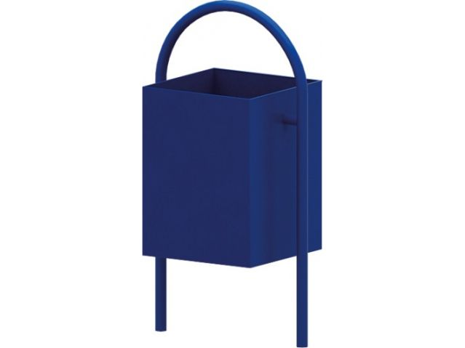 | Урна для мусора  Высота 750мм  Длина 300мм  Ширина 400мм
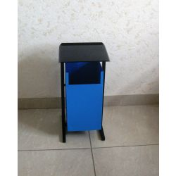 | Урна для мусора  Высота 750мм  Длина 400мм  Ширина 400мм
- Установка скамеек
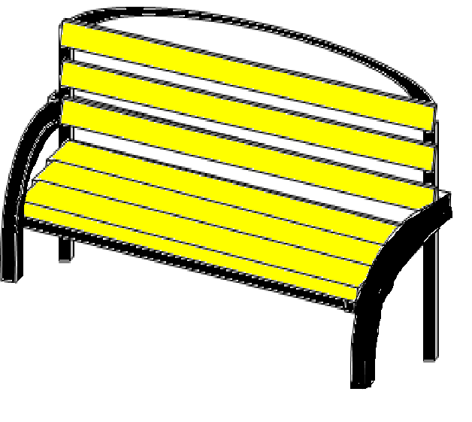 | Скамья  Длина 1800мм  Ширина 550мм  Высота со спинкой 800мм  Высота до сиденья 550мм
- Ремонт элементов освещения дворовых территорий
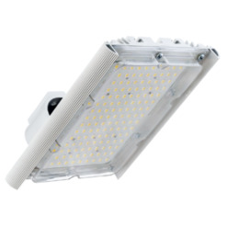 | Светильник светодиодный  Д3000лм 25 вт 500К IP67 0.98 PF 80Ra

Приложение № 4
к муниципальной программе
«Формирование современной городской среды
муниципального образования
«Асиновское городское поселение» на 2018-2022 годы»

Визуализированный перечень образцов элементов благоустройства, предполагаемых к размещению на дворовой территории, входящий вдополнительный перечень работ

Вид работ

Образец | Характеристика
- Оборудование детских и (или) спортивных площадок
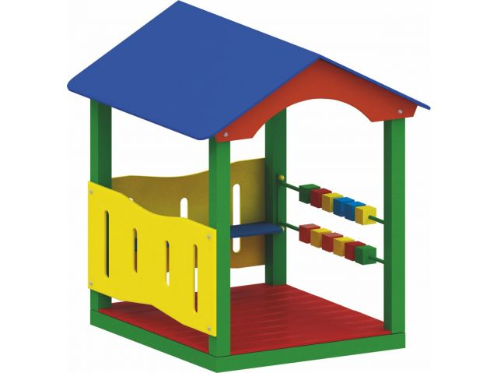 | Домик –беседка  Возраст от 2 лет  Высота 1720мм  Длина 1520мм  Ширина 1520мм
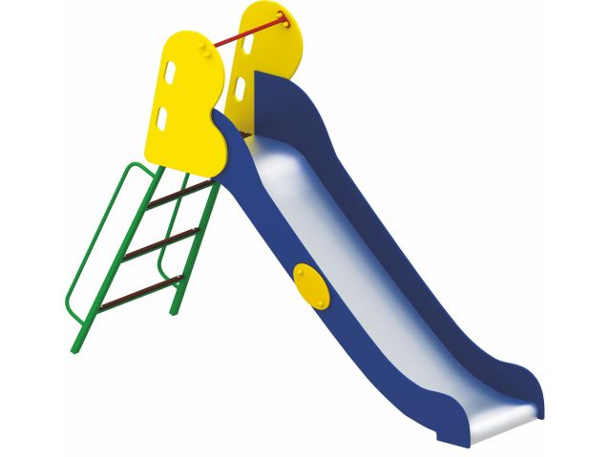 | Горка  Возраст 5-12 лет  Высота 1990мм  Длина 3020мм  Ширина 840мм
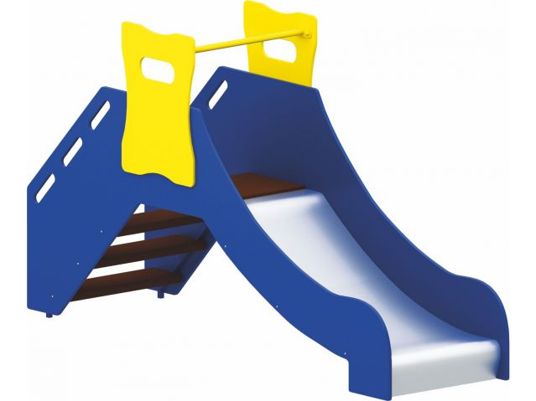 | Горка  Возраст 2-7лет  Высота 1420мм  Длина 2420мм  Ширина 670мм  Высота ската 600мм
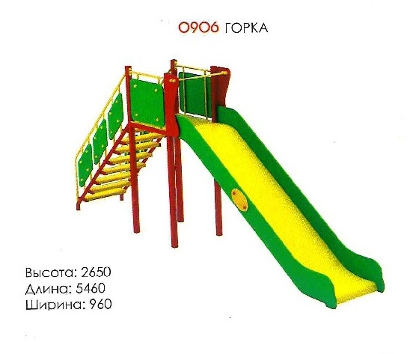 | Горка  Возраст 5-12 лет  Высота 2650мм  Длина 5460мм  Ширина 960мм
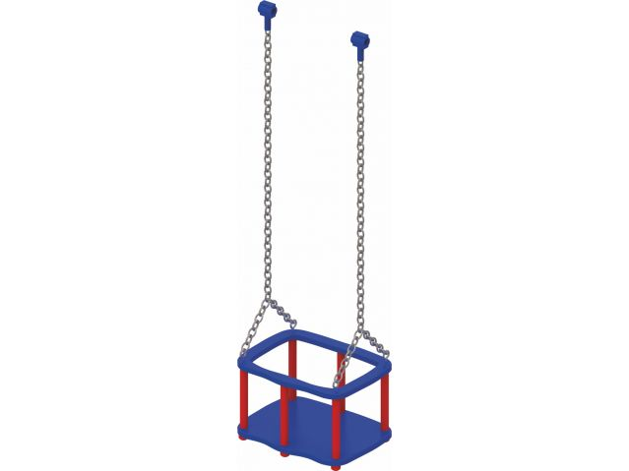 | Подвес-люлька для качели  Возраст 1-3 лет
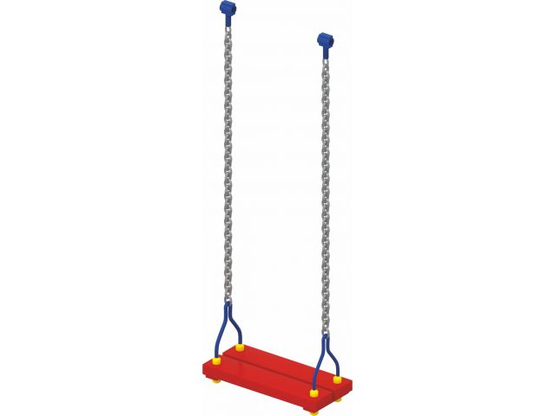 | Подвес для качели  Возраст 3-12 лет
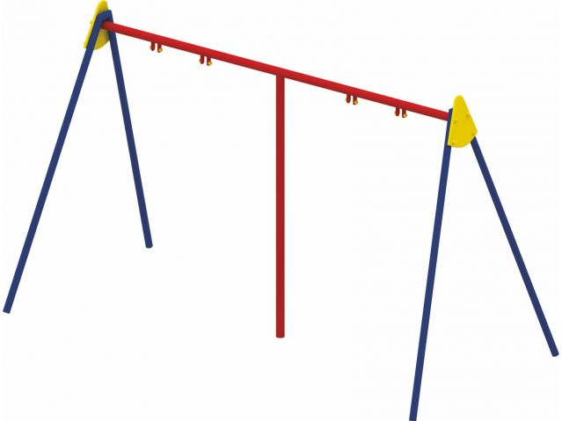 | Качели –двойные  Высота 2040мм  Длина 3520мм  Ширина 1640мм
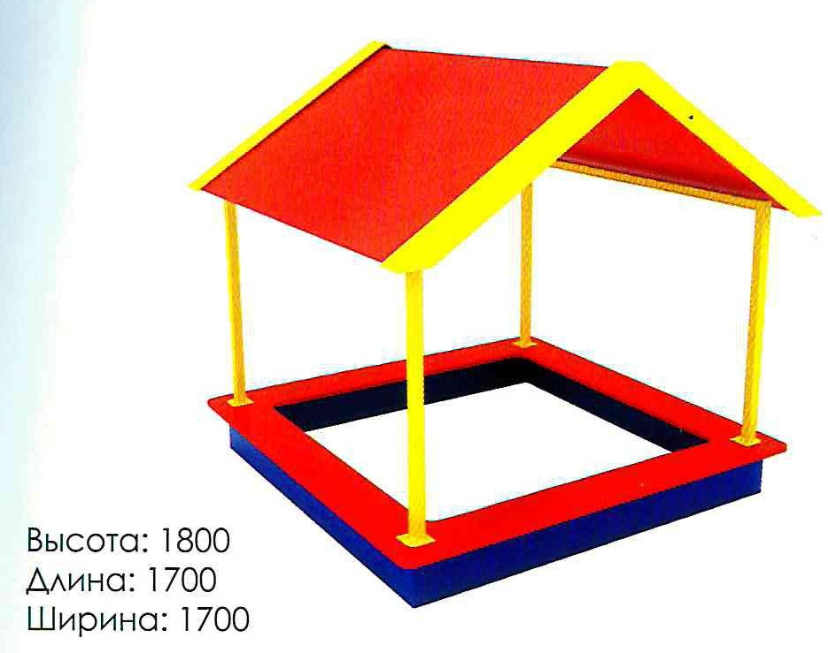 | Песочница с навесом  Возраст от 2 лет  Высота 1800мм  Длина 1990мм  Ширина 1700мм
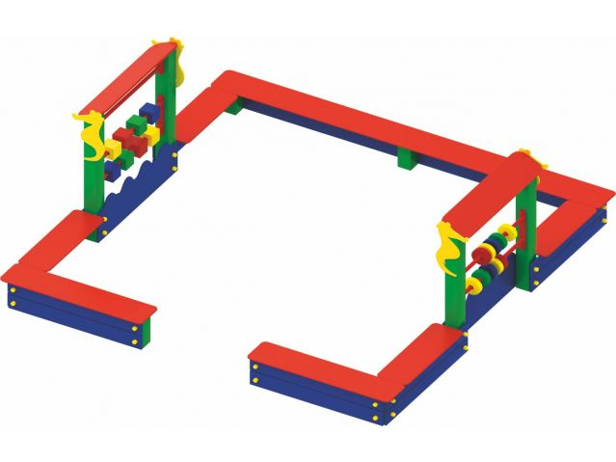 | Песочный комплекс  Возраст от 2 лет  Высота 1400мм  Длина 3000мм  Ширина 300мм
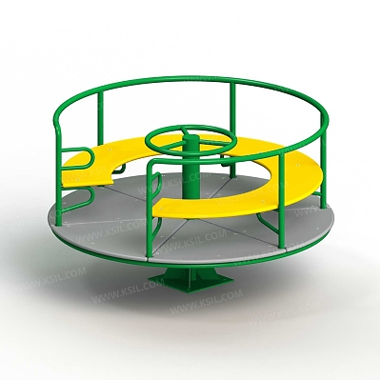 | Карусель с рулем  Диам. 1640мм
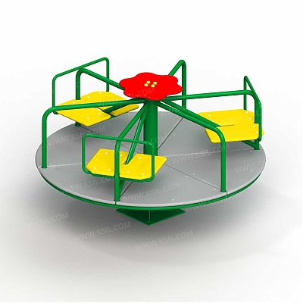 | Карусель с рулем  Диам. 1640мм
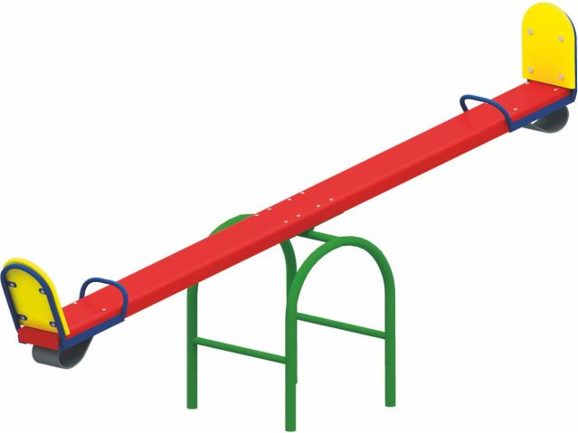 | Качель балансирующая  Высота 910мм  Длина 2560мм  Ширина 560мм
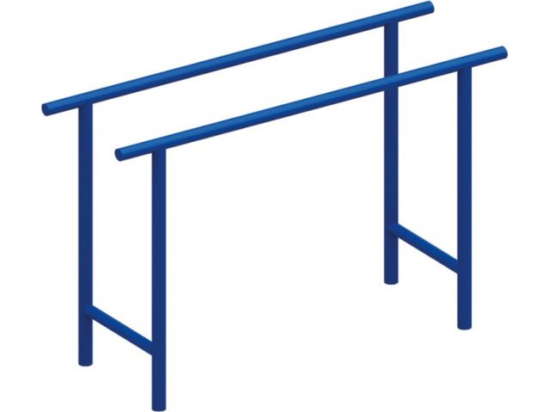 | Брусья гимнастические  Высота 1350мм  Длина 2000мм  Ширина 600мм
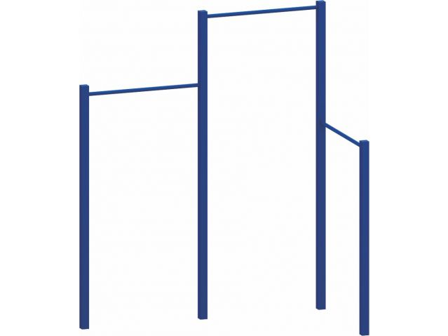 | Турник трехуровневый  Высота 2500мм  Длина 2000мм  Ширина 1000мм
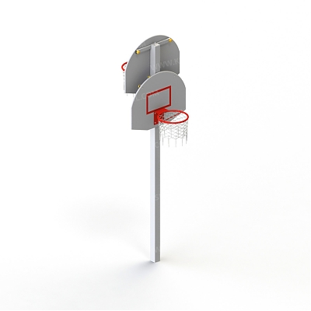 | Стойка баскетбольная комбинированная  Высота 3500мм
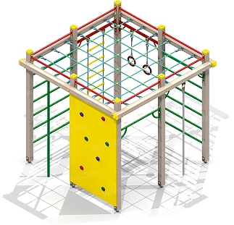 | Детский спортивный комплекс  Высота 2500мм  Длина 2660мм  Ширина 2660мм
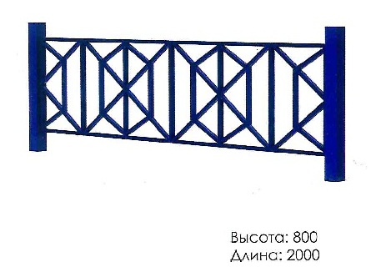 | Ограждение металлическое  Высота 800мм

